Практическое задание №1
Заголовок

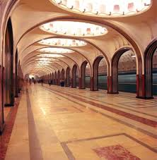
Здесь может быть расположен любой текст. Достаточно одного абзаца текста на произвольную тему. Разумеется, абзац текста должен быть заключен в соответствующий тег.

- Элемент списка 1
- Элемент списка 2
- Элемент списка 3
- Элемент списка 4

Текст 1
Текст 2

